P7计时器设计文档

1、

模式0：

用于产生持续有效的中断信号，状态图如下：

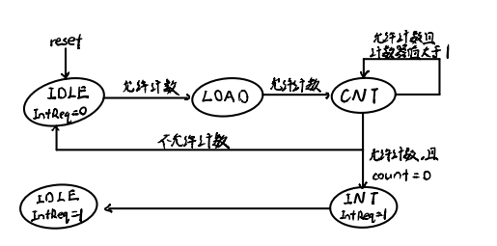

模式1：

用于产生周期性间断的中断信号，状态图如下：

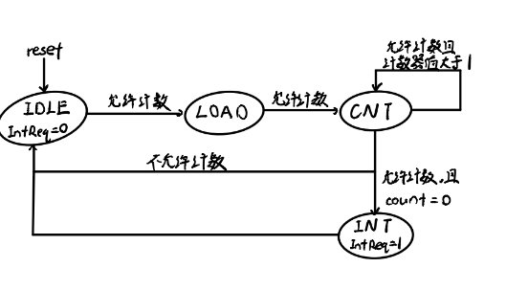

2、计时器使用说明

状态说明：

(1)待定状态

若允许计数，则进入加载状态。

(2)加载状态

将preset寄存器里的初始值赋值给counter寄存器。

进入计数状态。

(3)计数状态

若允许计数，且计时器数值大于1，则每过一个时钟周期，计时器数值减一

若允许计数期间，计时器数值到0，则产生中断信号，并进入中断状态。

若不允许计数，则返回待定状态。

(4)中断状态

若计数模式为方式0，则修改计数器使能为0，并且下一周期返回待定状态。并且今后中断信号持续有效。

若计数模式为方式1，则仅在中断状态期间中断信号有效。下一周期直接返回待定状态。

操作说明：

1. 复位操作

更改TC状态为待定状态。更改TC内部的ctrl寄存器为0。

1. 写入操作

将Din的值写入指定的某个内部寄存器。

错误操作：

若向计时器写入值，计时器结果就会变话，从而无法达到正确计时的效果。